State of Data Brasil
Solução de Engenharia de Dados e Analytics
Tech Challenge — Fase 3

Elaine Hernandes
Isabela Bersan Mariano Pádua
Laura Garcias Barreto Soares dos Santos
Lidiany Christiany da Silva

Outubro/2026
Sumário
1. Sumário executivo 2
1.1 Principais achados 3
2. Contexto e base de dados 3
2.1 Como ler os números 3
3. Arquitetura e método 4
4. Análises 5
4.1 Como está estruturado o mercado 5
4.2 Quais perfis são mais valorizados 6
4.3 Diversidade de gênero 6
4.4 Tecnologias com maior adoção 7
4.5 Adoção de IA e seu impacto 8
4.6 Regiões, senioridades e modelos de trabalho 9
4.7 Oportunidades e desafios para investir em dados e IA 10
4.8 Oportunidades 11
4.9 Desafios 11
5. Informes técnicos 12
5.1 Pipeline e consultas 12
5.2 Como os gráficos foram gerados 12
5.3 Decisões metodológicas 13
6. Limitações e verificação 13
7. Fontes 14

1. Sumário executivo
O mercado brasileiro de dados paga mais a cada edição da pesquisa, está mais sênior e já usa IA de forma quase universal. O que ainda não amadureceu é a entrega de IA em escala nas empresas, a equidade de gênero e a retenção de talentos. Para uma instituição financeira, esses três pontos definem onde investir.

1.1 Principais achados
- Salários em alta. A média estimada subiu de R$ 10,4 mil (2023) para R$ 13,1 mil (2025). A fatia acima de R$ 20 mil foi de 10,1% para 17,9%.
- IA e engenharia lideram a remuneração. Engenharia de ML/IA ganha R$ 18,6 mil, com alta de 19% em um ano. Gestão chega a R$ 19,8 mil.
- Gênero. Mulheres são 22,0% da amostra em 2025 (24,4% em 2023) e ganham cerca de 18% menos que os homens. Entre Seniores a diferença passou de −10,9% para −18,6%.
- IA é rotina individual, mas não corporativa. 98,2% usam IA no trabalho e 42,3% têm ferramenta paga pela empresa, mas só 26,5% dos gestores têm projetos de IA generativa em produção com resultado.
- Flexibilidade pesa mais que região. A satisfação no presencial integral é 54,3%, contra 74,6% no remoto; 92,9% dos remotos procurariam outro emprego se a presença integral fosse exigida.
- Setor financeiro. Em 2025 paga R$ 14.445 contra R$ 12.743 dos demais setores (+13,4%) e tem satisfação cerca de 8 pontos maior. Em 2024 essa vantagem salarial não existia (−1,5%).
O que propomos. A Seção 6 detalha uma proposta em cinco frentes: remuneração e carreira, flexibilidade de trabalho, equidade, IA em produção e plataforma de dados. A Seção 7 traz os informes técnicos do pipeline e da geração dos gráficos.

2. Contexto e base de dados
A análise usa as três últimas edições da pesquisa State of Data Brasil, da Data Hackers. Os dados foram tratados em um pipeline na AWS e consultados nas tabelas da camada Gold.
Edição | Ano de coleta | Respondentes
2023-2024 | 2023 | 5.293
2024-2025 | 2024 | 5.215
2025-2026 | 2025 | 3.494
Total |  | 14.002

2.1 Como ler os números
- Salário é estimado pelo ponto médio da faixa salarial informada, em reais por mês, em valores nominais.
- Percentuais usam como base quem respondeu à pergunta; nos de nível, região, modelo de trabalho e satisfação, “Não informado” fica de fora. Perguntas de múltipla escolha não somam 100%.
- Comparações entre grupos usam só grupos com 30 ou mais pessoas, salvo quando o texto indica o tamanho da amostra.

3. Arquitetura e método
Os CSVs das três edições foram enviados ao Amazon S3 e processados por três Jobs do AWS Glue em PySpark: Bronze (CSV para Parquet, nomes padronizados), Silver (harmonização das três edições, tipos, deduplicação e correções) e Gold (agregados por pergunta de negócio). O Glue Data Catalog registra 12 tabelas no banco db_state_of_data, e o Athena executa SQL sobre a Gold, incluindo 24 checagens de validação.
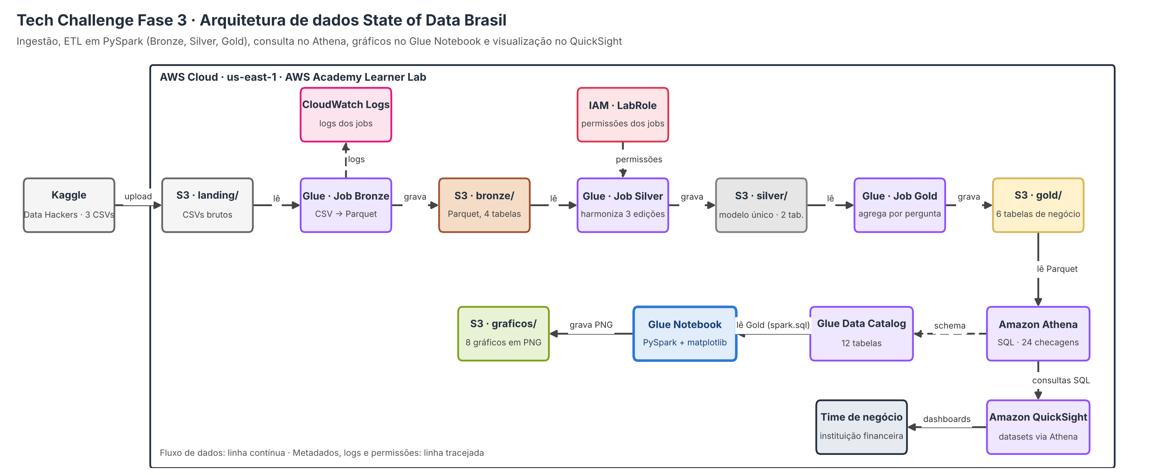
Figura 1. Arquitetura de dados do projeto, do CSV bruto ao material para o time de negócio.
Gráficos: os oito gráficos deste relatório foram gerados no AWS Glue Notebook (kernel Glue PySpark). O notebook executa as agregações com Spark SQL sobre as tabelas Gold e usa matplotlib para desenhar e salvar as imagens no S3, na pasta graficos/. Os detalhes estão na Seção 7.

4. Análises
Cada subseção responde a uma das sete perguntas de negócio do projeto. Os números vêm das consultas SQL sobre as tabelas Gold, e os gráficos resumem os mesmos números.

4.1 Como está estruturado o mercado
O mercado se concentra em analistas e gestores, em grandes empresas, no setor financeiro e no Sudeste. A fatia de júnior caiu de 22,0% para 16,1% em três anos, enquanto a de gestores cresceu de 16,9% para 20,8% na tabela de indicadores e 22,5% como nível no gráfico.

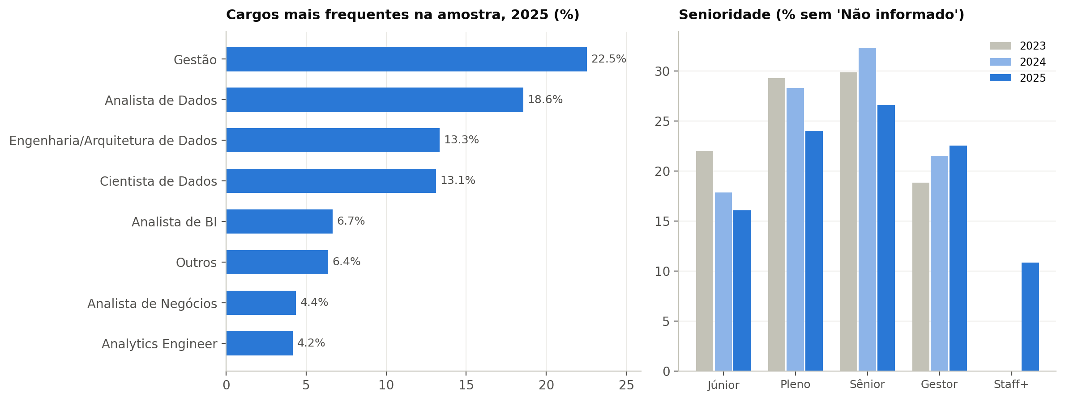
Figura 2. Cargos mais frequentes em 2025 e senioridade de 2023 a 2025, sem “Não informado”. Gráfico gerado no Glue Notebook a partir da tabela gold_fato_mercado.
Indicador | 2023 | 2024 | 2025
Respondentes | 5.293 | 5.215 | 3.494
Ocupados (%) | 90,8 | 93,8 | 92,8
Gestores (%) | 16,9 | 20,0 | 20,8
Júnior (%) | 22,0 | 17,9 | 16,1
Sênior (%) | 29,9 | 32,3 | 26,6
Especialista/Staff+ (%) | — | — | 10,8
Sudeste (%) | 61,4 | 61,7 | 64,4
Norte (%) | 1,6 | 1,3 | 1,4

Na análise das bases, os cargos em 2025 com maior frequência foram: gestão 22,5%, analista de dados 18,6%, engenharia/arquitetura de Dados 13,3%, cientista de dados 13,1% e analista de BI 6,7%. Enquanto os setores nessa mesma análise são: finanças ou bancos 18,5%, tecnologia 17,4% e consultoria 8,8%. Empresas com mais de 3.000 funcionários são a maior faixa nos três anos.
Podemos concluir que o crescimento de gestores e a queda de júnior indicam um mercado que envelhece, o que pressiona a oferta de profissionais experientes. O nível Especialista/Staff+ somente existe a partir de 2025, e parte da queda do Sênior (de 32,3% para 26,6%) vem dessa nova opção.

4.2 Quais perfis são mais valorizados
Senioridade e perfis de IA e engenharia são os mais bem pagos. A média estimada subiu de R$ 10,4 mil em 2023 para R$ 11,9 mil em 2024 e R$ 13,1 mil em 2025, um aumento de cerca de 25% em dois anos.
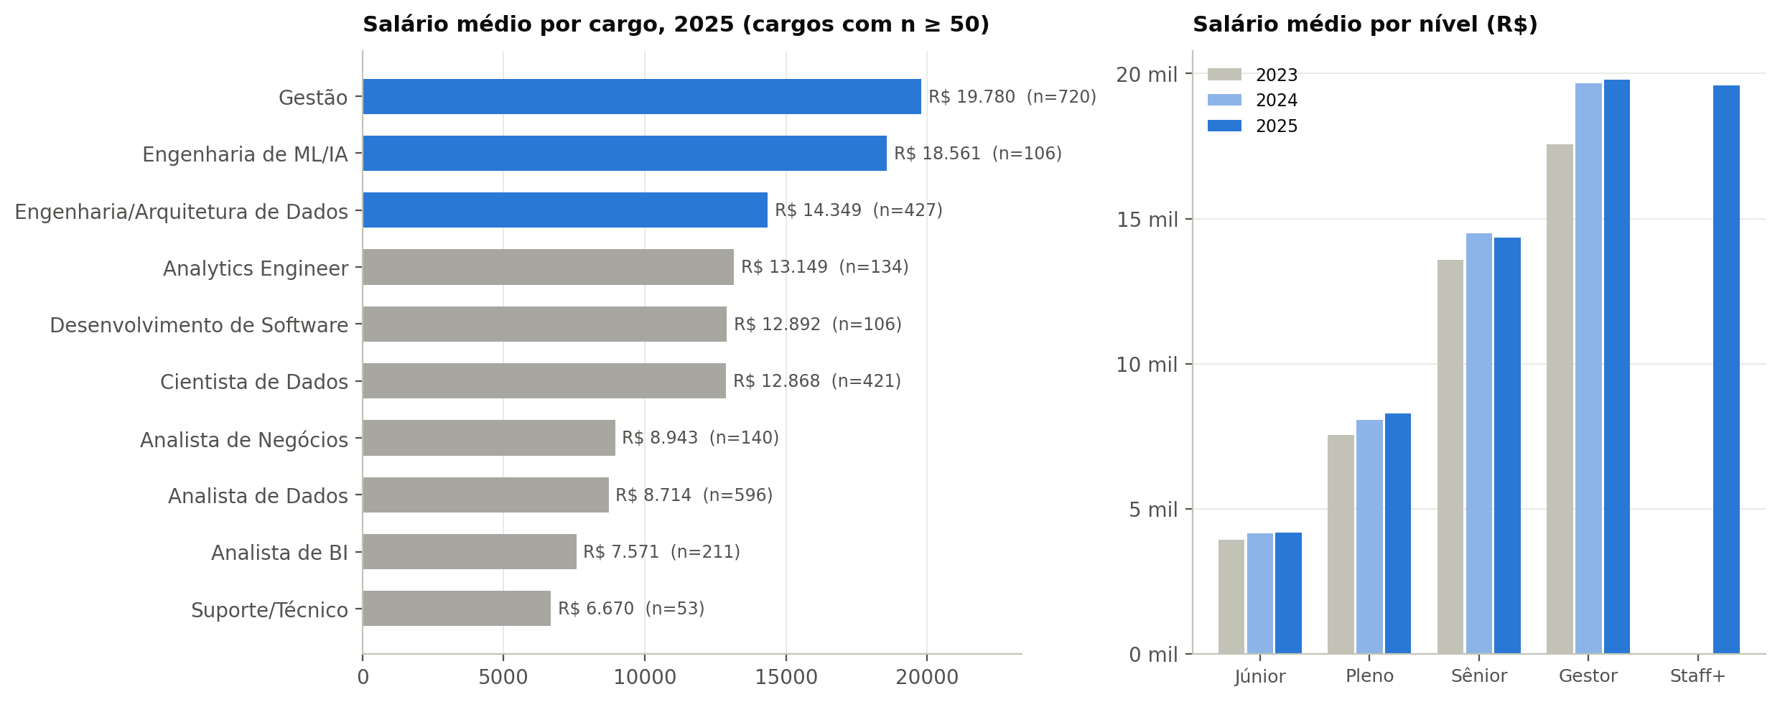
Figura 3. Salário médio por cargo em 2025 e por nível de 2023 a 2025. Gráfico gerado no Glue Notebook a partir da tabela gold_remuneracao.
Nível (R$ por mês) | 2023 | 2024 | 2025
Júnior | 3.923 | 4.155 | 4.171
Pleno | 7.530 | 8.050 | 8.291
Sênior | 13.577 | 14.489 | 14.335
Especialista/Staff+ | — | — | 19.603
Gestor | 17.569 | 19.670 | 19.780

Em 2025, gestão tem média de R$ 19.780 (720 pessoas), engenharia de ML/IA R$ 18.561 (106 pessoas, alta de 19% sobre 2024) e engenharia de dados R$ 14.349 (427 pessoas). O topo da carreira técnica é Staff em engenharia/arquitetura de dados (R$ 22,2 mil) e sênior em engenharia de ML/IA (R$ 21,9 mil). Quem tem até 2 anos de experiência ganha R$ 6,3 mil, e quem tem mais de 10 anos, R$ 21,7 mil.
Conclui-se que o salário quase dobra a cada degrau de senioridade, e o prêmio por IA é o que mais cresce. Para quem contrata, o gargalo está em Sênior e Staff, onde a disputa é maior.

4.3 Diversidade de gênero
As mulheres são 22,0% dos profissionais em 2025, contra 24,4% em 2023, e ganham cerca de 18% menos que os homens. A diferença quase some no Pleno e cresce no Sênior.
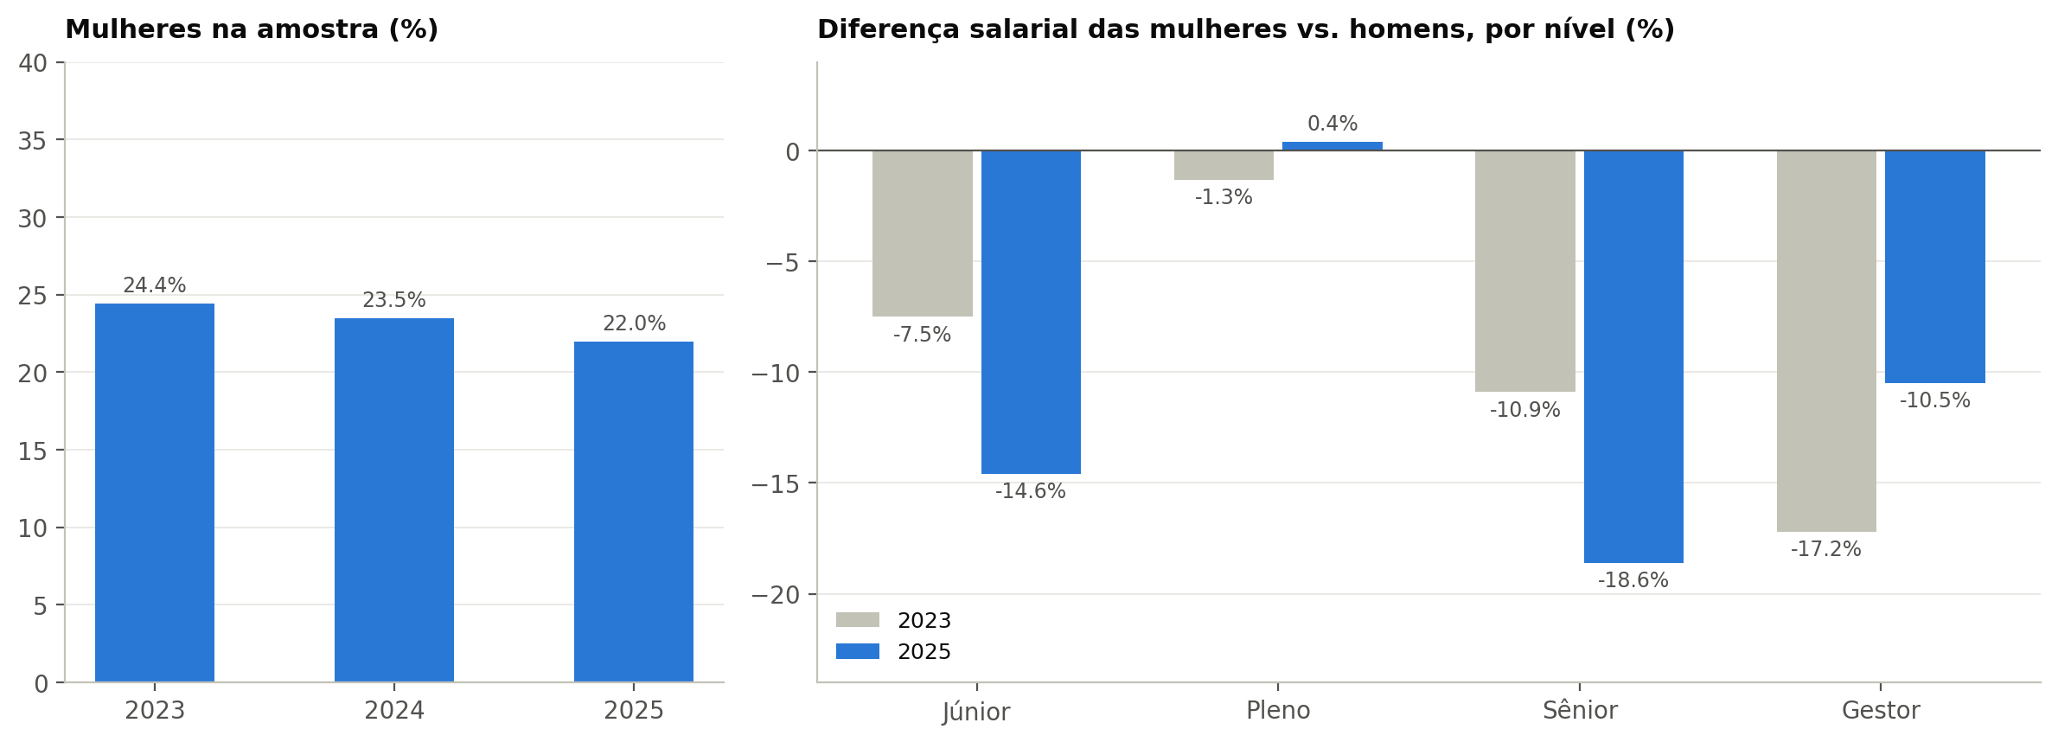
Figura 4. Mulheres na amostra e diferença salarial por nível, 2023 e 2025. Gráfico gerado no Glue Notebook a partir da tabela gold_diversidade_genero.
Indicador | 2023 | 2024 | 2025
Mulheres na amostra (%) | 24,4 | 23,5 | 22,0
Diferença salarial geral (%) | −17,8 | −18,7 | −18,4
Diferença no Júnior (%) | −7,5 | +1,6 | −14,6
Diferença no Pleno (%) | −1,3 | −3,9 | +0,4
Diferença no Sênior (%) | −10,9 | −16,7 | −18,6
Diferença no Gestor (%) | −17,2 | −11,9 | −10,5
Diferença salarial = salário médio de mulheres em relação ao de homens no mesmo grupo.

A participação feminina cai ao longo da carreira em 2025: júnior 28,2%, pleno 22,3%, sênior 20,8%, Staff+ 20,1% e gestor 18,4%. Por cargo, é maior em Product Manager (42,4%) e analista de negócios (27,7%), e menor em engenharia de ML/IA (15,1%) e engenharia/arquitetura de dados (17,7%).
Uma parcela da diferença geral vem da composição, porque há menos mulheres nos níveis e cargos mais bem pagos. A diferença dentro do sênior, porém, cresceu, e a mistura de cargos pode explicar parte disso, o que estas consultas não testaram. Em Engenharia de ML/IA e Product Manager o número de mulheres é menor.

4.4 Tecnologias com maior adoção
A stack converge para AWS, Python, SQL, Power BI e plataformas como Databricks e PostgreSQL. Databricks foi o que mais cresceu entre 2023 e 2025 (+11,5 pontos percentuais), e Tableau foi o que mais perdeu espaço (−5,3). Databricks também cresce em ferramentas de ETL para análise (+8,6 pp), e SQLite subiu 7,6 pp.
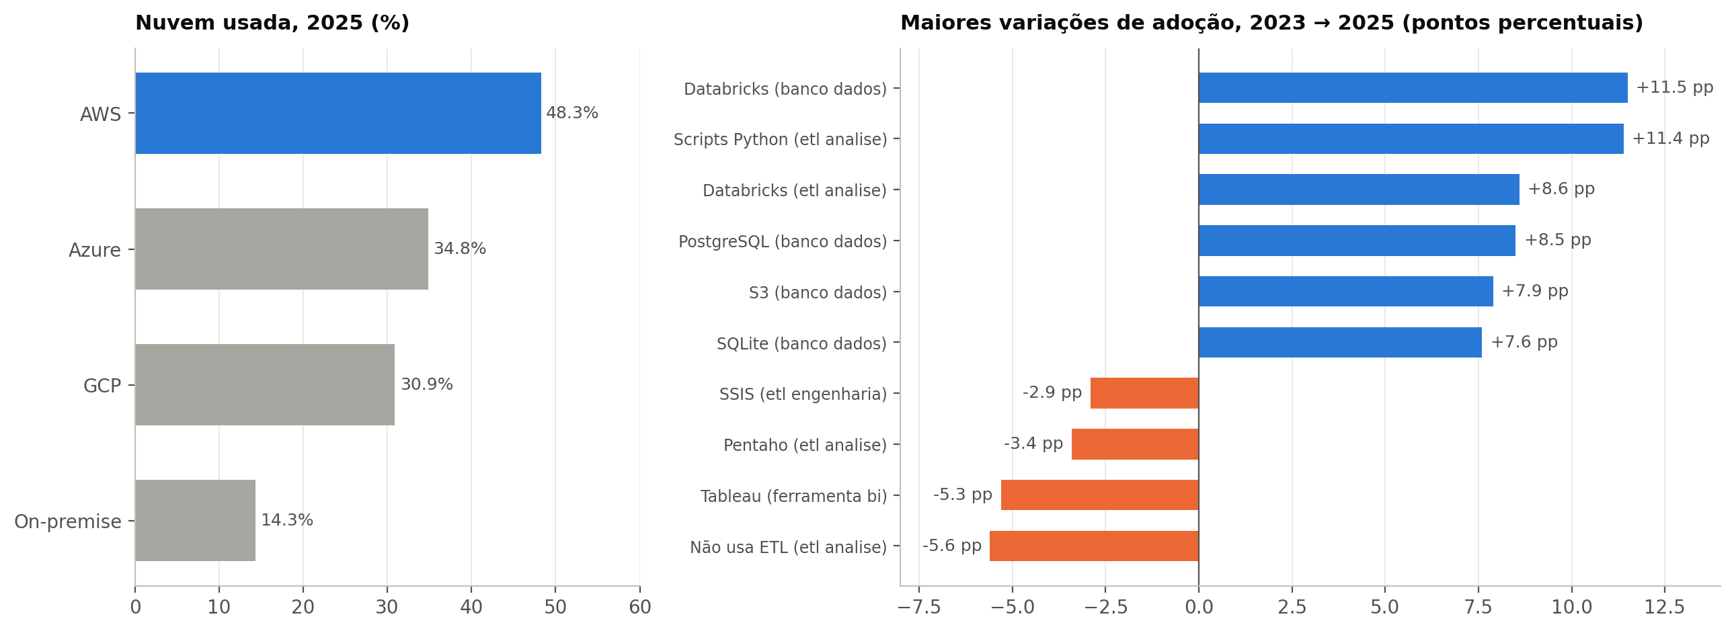
Figura 5. Nuvem usada em 2025 e maiores variações de adoção entre 2023 e 2025. Gráfico gerado no Glue Notebook a partir da tabela gold_adocao_tecnologias.
Tecnologia | Categoria | 2023 (%) | 2024 (%) | 2025 (%) | Variação (pp)
AWS | Cloud | 42,3 | 44,1 | 48,3 | +5,9
Azure | Cloud | 31,6 | 30,9 | 34,8 | +3,3
Google Cloud | Cloud | 30,6 | 29,2 | 30,9 | +0,3
PostgreSQL | Banco/plataforma | 28,3 | 31,4 | 36,8 | +8,5
SQL Server | Banco/plataforma | 32,1 | 29,3 | 33,5 | +1,5
Databricks | Banco/plataforma | 21,4 | 31,1 | 32,9 | +11,5
S3 | Banco/plataforma | 20,9 | 23,6 | 28,8 | +7,9
Power BI | BI | 57,1 | 55,2 | 59,0 | +1,9
Looker | BI | 23,8 | 23,0 | 22,6 | −1,2
Tableau | BI | 18,9 | 19,0 | 13,6 | −5,3

Por perfil em 2025, AWS lidera entre engenheiros de dados (58,7%) e de ML/IA (63,2%); entre analistas de BI, a líder é Azure (37,4%). Athena subiu 3,3 pontos (15,2%) e QuickSight 3,1 (6,8%).

4.5 Adoção de IA e seu impacto
O uso individual de IA para produtividade chegou a 98,2% em 2025, contra 81,0% em 2023. Mas só 26,5% dos gestores relatam projetos de IA generativa em produção com resultado.
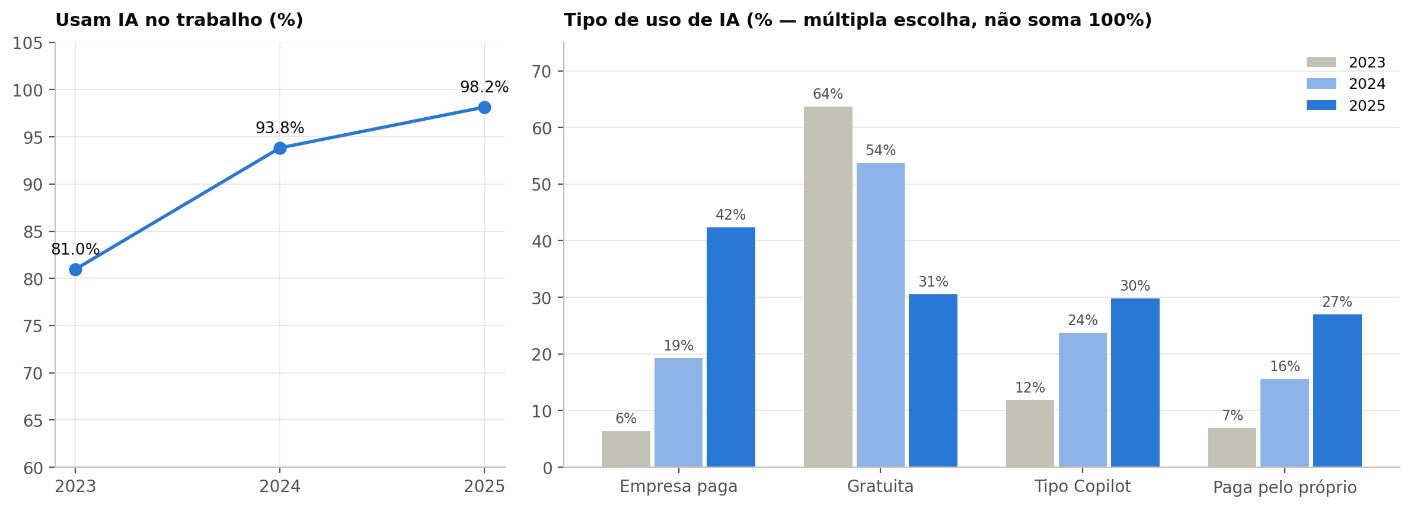
Figura 6. Uso de IA no trabalho e tipo de uso, 2023 a 2025. Gráfico gerado no Glue Notebook a partir da tabela gold_adocao_ia.
Uso de IA para produtividade (%) | 2023 | 2024 | 2025
Usa alguma IA | 81,0 | 93,8 | 98,2
A empresa paga a ferramenta | 6,4 | 19,3 | 42,3
Usa só ferramentas gratuitas | 63,7 | 53,7 | 30,6
Usa assistente de código (tipo Copilot) | 11,8 | 23,7 | 29,8
Paga do próprio bolso | 6,9 | 15,5 | 26,9

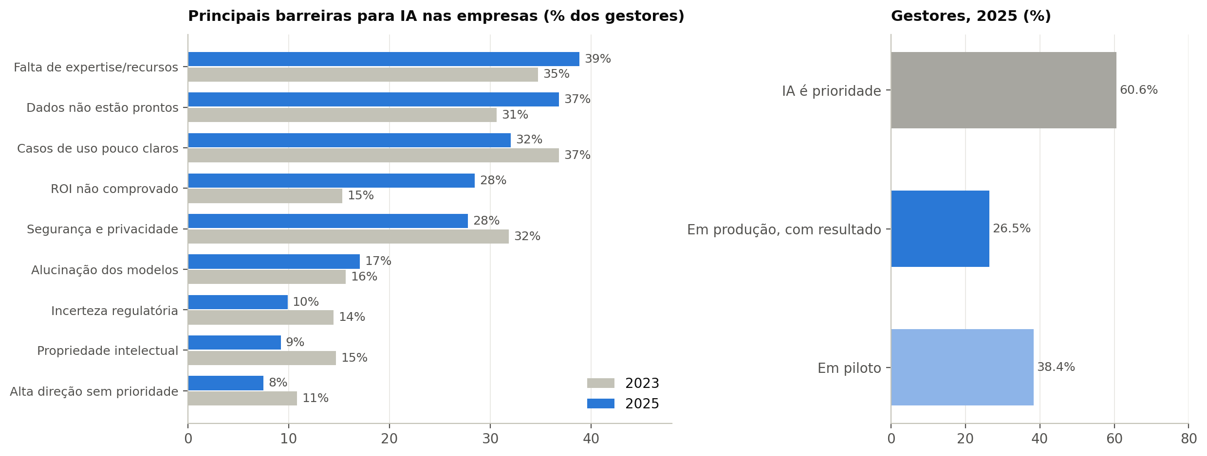
Figura 7. Barreiras à IA (2023 e 2025) e estágio da IA nas empresas, segundo gestores. Gráfico gerado no Glue Notebook.
Entre os gestores em 2025, 60,6% dizem que IA é prioridade (36,2% em 2023). Quanto aos resultados, 26,5% têm projetos em produção, 38,4% estão em pilotos, 15,0% em investigação e 13,5% não começaram. As barreiras mais citadas são falta de expertise ou recursos (38,8%), dados não prontos para IA (36,8%), casos de uso pouco claros (32,0%) e ROI não comprovado (28,5%, contra 15,3% em 2023). O uso com direcionamento centralizado foi de 10,5% para 35,7%. Entre 2023 e 2025, expertise (35% para 39%), dados não prontos (31% para 37%) e ROI (15% para 28%) ganharam peso, enquanto casos de uso pouco claros (37% para 32%) e segurança e privacidade (32% para 28%) perderam.
O impacto no salário para quem usa IA ganha em média R$ 11,4 mil, contra R$ 10,2 mil de quem não usa. É correlação, e não causa, e o grupo que não usa tem só 36 pessoas.
Leitura: a barreira principal é gente e dado, e não ferramenta. A pressão por ROI cresce à medida que os pilotos envelhecem sem chegar à produção.

4.6 Regiões, senioridades e modelos de trabalho
O modelo de trabalho pesa mais que a região. No mesmo nível, os salários regionais ficam próximos, e a satisfação no presencial é cerca de 20 pontos menor que no remoto.
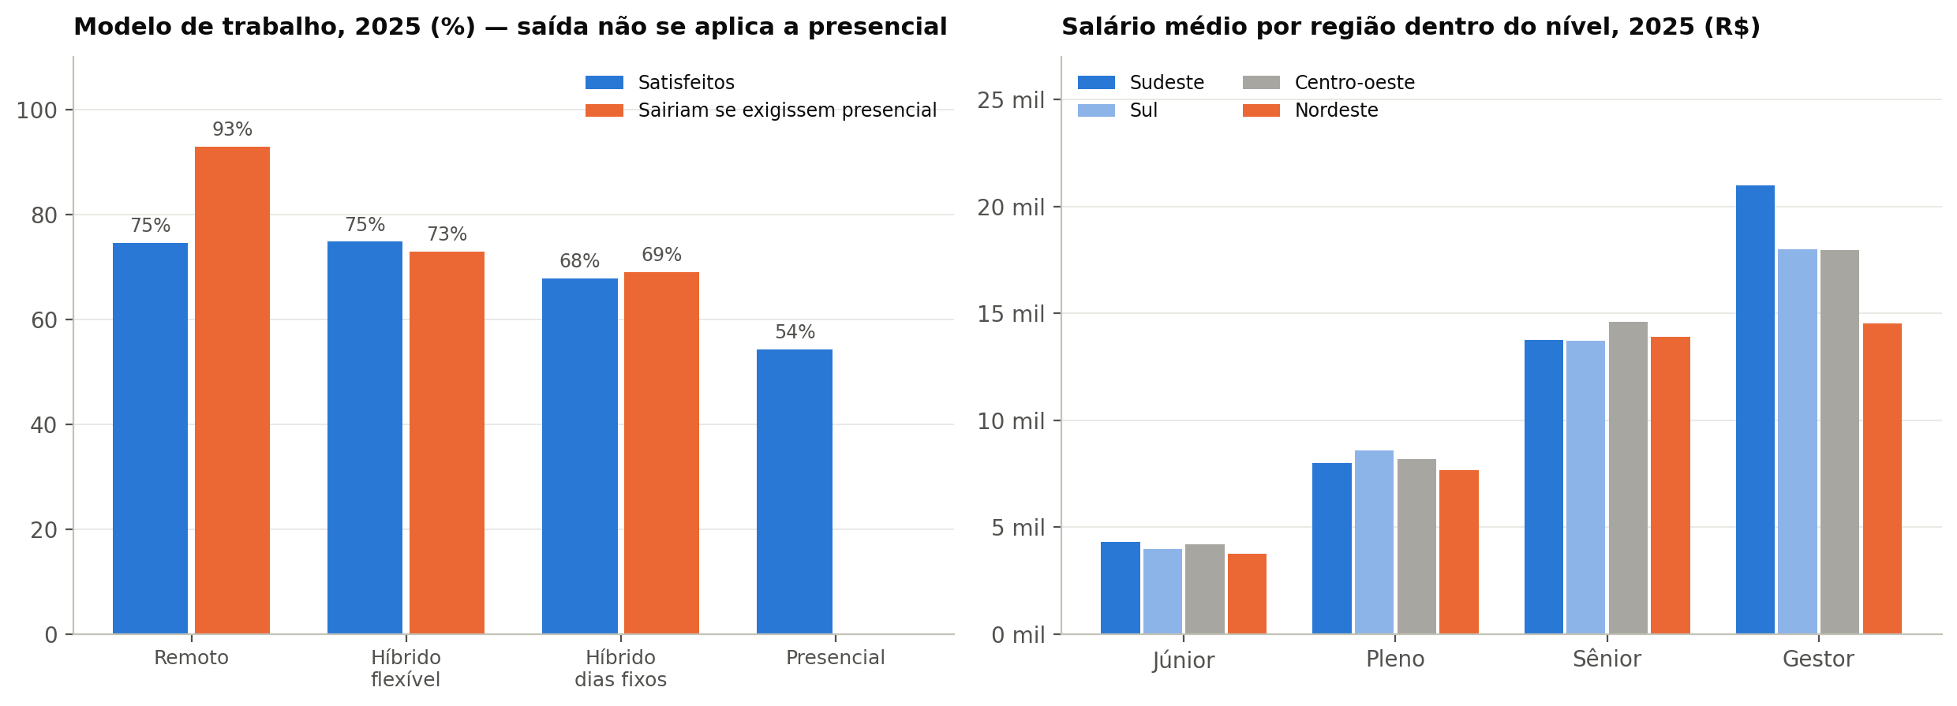
Figura 8. Satisfação e intenção de saída por modelo de trabalho, e salário por região e nível, em 2025. Gráfico gerado no Glue Notebook a partir da tabela gold_trabalho_regiao.
Modelo atual (2025) | Particip. (%) | Salário médio (R$) | Satisfeitos (%) | Sairia se exigissem 100% presencial (%)
Remoto | 39,6 | 14.538 | 74,6 | 92,9
Híbrido flexível | 19,6 | 14.684 | 74,8 | 72,9
Híbrido com dias fixos | 20,1 | 12.625 | 67,8 | 69,0
Presencial | 20,7 | 9.120 | 54,3 | 32,1

O remoto caiu de 46,3% em 2023 para 39,6% em 2025, e o presencial subiu de 16,6% para 20,7%. Dos 663 presenciais de 2025, só 39 preferem continuar assim, e 290 preferem híbrido flexível.
Região (2025, R$) | Júnior | Pleno | Sênior
Sudeste | 4.298 | 8.009 | 13.760
Sul | 3.982 | 8.578 | 13.739
Centro-oeste | 4.192 | 8.173 | 14.617
Nordeste | 3.758 | 7.651 | 13.924
O Norte não aparece porque nenhum nível chega a 30 pessoas.
A diferença regional no salário médio geral vem mais da quantidade de seniores em cada região do que de pagar menos pelo mesmo nível; isso é interpretação a partir da tabela. A exceção é Gestor no Nordeste (R$ 14.539 contra R$ 21.006 no Sudeste, amostra de 63 pessoas).

4.7 Oportunidades e desafios para investir em dados e IA
O setor financeiro já paga e retém melhor. A maior oportunidade é levar IA do piloto à produção, e o maior risco é perder talentos escassos.
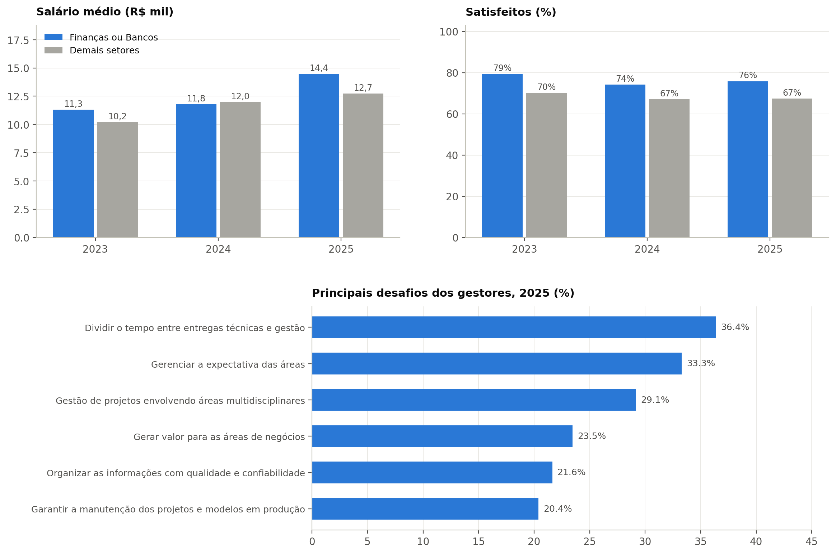
Figura 9. Setor financeiro contra demais setores (salário e satisfação) e desafios dos gestores em 2025. Gráfico gerado no Glue Notebook.
Indicador | Finanças 2023 | Demais 2023 | Finanças 2025 | Demais 2025
Salário médio (R$) | 11.310 | 10.227 | 14.445 | 12.743
Satisfeitos (%) | 79,2 | 70,2 | 75,8 | 67,4
Usa IA para produtividade (%) | 74,8 | 82,5 | 98,1 | 98,2
Satisfação sem os respondentes de nível “Não informado”, que não receberam a pergunta. A tabela de ocupados usada na análise de perguntas de negócio dá 76,1% e 68,1% em 2025; a conclusão (cerca de 8 pontos a favor de finanças) é a mesma.

4.8 Oportunidades
- Levar IA à produção: só 26,5% das empresas têm IA generativa em produção. As duas maiores barreiras são expertise (38,8%) e dados não prontos (36,8%).
- Base de dados primeiro: investir em plataforma e qualidade de dados ataca a barreira “dados não prontos”.
- Stack com mercado amplo: AWS (48,3%), Databricks (32,9%), PostgreSQL (36,8%), Python e Power BI (59,0%) concentram a adoção, o que facilita contratar e capacitar.
- Ferramentas de IA pagas pela empresa: já são 42,3% em 2025, contra 6,4% em 2023; deixaram de ser diferencial e viraram expectativa.
- Atração: o setor financeiro paga 13% acima dos demais em 2025 e tem satisfação cerca de 8 pontos maior.

4.9 Desafios
- Talento de IA escasso e caro: Engenharia de ML/IA ganha R$ 18,6 mil em média, com alta de 19% em um ano.
- Retenção: 75,2% dos ocupados buscam emprego (34,5%) ou estão abertos a propostas (40,7%). Os critérios mais citados para escolher emprego são salário (83,2%) e trabalho remoto (56,6%).
- Modelo de trabalho: exigir presença integral levaria 92,9% dos remotos a procurar outro emprego.
- Diversidade: mulheres são 22,0% e ganham 18,6% menos no nível Sênior; a participação caiu desde 2023.
- Gestão de dados: os principais desafios dos gestores são dividir tempo entre entregas técnicas e gestão (36,4%, era 29,4% em 2023) e administrar expectativas do negócio (33,3%), seguidos de projetos multidisciplinares (29,1%), gerar valor para o negócio (23,5%) e organizar informações com qualidade (21,6%).

5. Informes técnicos

5.1 Pipeline e consultas
- Armazenamento: Amazon S3, com prefixos landing/, bronze/, silver/, gold/, athena-results/, scripts/, notebooks/ e graficos/.
- Processamento: três Jobs do AWS Glue em PySpark (Bronze, Silver e Gold), com logs no CloudWatch e permissões pela LabRole do AWS Academy Learner Lab (us-east-1).
- Catálogo e consulta: Glue Data Catalog com 12 tabelas no banco db_state_of_data (4 Bronze, 2 Silver e 6 Gold); Amazon Athena para SQL.
- Validação: 24 checagens no Athena sobre contagens e totais das camadas, todas iguais ao esperado. Os números das sete respostas vêm de 32 consultas SQL sobre as tabelas Gold.
- Consultas dos gráficos: arquivos consultas_athena_P1_a_P7.sql e consultas_athena_ajustes.sql, rodados no Athena para validar os números antes do notebook.

5.2 Como os gráficos foram gerados
Os oito gráficos foram gerados no AWS Glue Notebook, aberto no Glue Studio com o kernel Glue PySpark. O notebook segue este fluxo:
- Configuração da sessão: Glue 5.1, tipo de worker G.1X, 2 workers e encerramento por inatividade de 60 minutos, para controlar o custo no Learner Lab. A biblioteca matplotlib é instalada pela sessão.
- Agregação em Spark: cada gráfico executa uma consulta com spark.sql sobre as tabelas Gold do catálogo, calculando médias ponderadas e percentuais no cluster.
- Conversão e desenho: o resultado, que é pequeno, é convertido para pandas, e o matplotlib desenha o gráfico. Colunas numéricas retornadas como Decimal são convertidas para float.
- Saída: cada gráfico é salvo como PNG na pasta graficos/ do bucket do projeto e usado neste relatório.
Gráfico | Tabela Gold e critério principal
p1_estrutura_mercado | gold_fato_mercado; nível e cargo sem “Não informado”
p2_salarios | gold_remuneracao; média ponderada SUM(soma_salario_estimado) / SUM(qtd_com_salario); cargos com n ≥ 50
p3_diversidade_genero | gold_diversidade_genero; grupos com n ≥ 30
p4_tecnologias | gold_adocao_tecnologias; categorias de banco de dados, cloud, BI e ETL
p5a_adocao_ia e p5b_ia_nas_empresas | gold_adocao_ia; percentual sobre quem respondeu à pergunta
p6_regiao_modelo | gold_trabalho_regiao; sem “Não informado”
p7_oportunidades_desafios | gold_fato_mercado e gold_adocao_tecnologias; finanças contra demais setores

5.3 Decisões metodológicas
- “Não informado” fora dos percentuais: esses respondentes têm satisfação 0,0 porque a pergunta não foi feita. Incluí-los puxava a satisfação de 2025 de 67,4% para 61,2%.
- Amostra mínima: grupos com menos de 30 pessoas ficam fora dos comparativos; no gráfico de cargos o corte é 50. Em Engenharia de ML/IA e Product Manager o n é pequeno e o texto sinaliza isso.
- Divisão em Athena: a divisão entre inteiros trunca o resultado; as consultas usam 100.0 * para manter casas decimais.
- Diferença de base: a satisfação do setor financeiro na Figura 9 exclui o nível “Não informado”, e a tabela de ocupados da análise de negócio usa outra base; por isso os valores diferem em até 0,7 ponto.

6. Limitações e verificação
Os números são confiáveis para comparar grupos e anos dentro da pesquisa, com as ressalvas abaixo.
- Salário estimado: ponto médio da faixa; a faixa “acima de R$ 40.001” não tem teto e subestima as médias do topo.
- Valores nominais: não há correção pela inflação do período.
- Amostra voluntária: não representa estatisticamente todo o mercado, e a edição 2025 é menor (3.494 respondentes).
- Nível novo em 2025: Especialista/Staff+ afeta a comparação do Sênior entre anos.
- Pergunta de linguagens mudou em 2025: de “usada no dia a dia” para “preferida”.
- Amostras pequenas: Engenharia de ML/IA (106), Product Manager (33) e Gestor no Nordeste (63).
- IA e salário: correlação; o grupo sem IA tem 36 pessoas.
Afirmação | Como foi verificada | Status
Contagens e totais das camadas Bronze, Silver e Gold | 24 checagens no Athena, todas iguais ao esperado | Confirmado
Números das sete respostas | 32 consultas SQL sobre as tabelas Gold, rodadas localmente | Confirmado localmente
Números dos gráficos | Consultas P1 a P7 e ajustes rodados no Athena e conferidos contra o documento das respostas | Confirmado
Interpretações e proposta | Inferência a partir das tabelas | Interpretação
Inflação do período | Não consultada | Em aberto

7. Fontes
- State of Data Brazil 2024/2025, dataset no Kaggle (Data Hackers): https://www.kaggle.com/datasets/datahackers/state-of-data-brazil-20242025/data
- State of Data 2025-2026, relatório, Bain & Company e Data Hackers, 2025: https://www.bain.com/link/9b0a3b17f0514d3d94866e11b65e9563.aspx
- Download do relatório State of Data Brazil 2025/2026, Data Hackers; coleta de 14/10 a 18/12/2025: https://www.datahackers.news/p/download-do-relatorio-state-of-data-brazil-2025-2026
- Consultas e notebook do projeto: consultas_athena_P1_a_P7.sql, consultas_athena_ajustes.sql, athena_perguntas_negocio.sql e analise_state_of_data.ipynb.

